Ngày xây dựng kế hoạch: 16/1/2026
Ngày thực hiện: Tiết 81: 7A: /1/2026; 7B: /1/2026
Tiết 82: 7A: /1/2026; 7B: /1/2026

Tiết 81, 82 - Bài 10. ĐẠI CỒ VIỆT THỜI ĐINH VÀ TIỀN LÊ (968 - 1009)

I. MỤC TIÊU

1. Kiến thức
- Giới thiệu được những nét chính về tổ chức chinh quyển thời Đinh - Tiền Lê.
- Mô tả được cuộc kháng chiến chống Tống của Lê Hoàn năm 981.
- Nhận biết được đời sống xã hội, văn hoá thời Đinh - Tiến Lê.
2. Năng lực
2. 1. Năng lực chung
- Năng lực giải quyết vấn đề sáng tạo: Rèn kĩ năng trình bày, phản biện, tranh luận về một vấn đề lịch sử, rèn luyện năng lục nhận thức và tư duy lịch sử.
- Năng lực tự chủ - tự học: Thông qua khai thác thông tin hoàn thành yêu cầu học tập tự giác.
- Năng lực giao tiếp và hợp tác: Hiểu rõ nhiệm vụ của mình và của nhóm, cùng hợp tác hoàn thành nhiệm vụ.
2. 2. Năng lực lịch sử
- Tìm hiểu lịch sử:
+ Thông qua sử dụng tư liệu để nêu được những nét chính về tổ chức chính quyền thời Đinh – Tiền Lê.
+ Thông qua sử dụng tư liệu để nêu được những nét chính về đời sống xã hội, văn hóa thời Đinh – Tiền Lê.
- Nhận thức và tư duy lịch sử: Thông qua khai thác thông tin, mô tả được cuộc kháng chiến chống Tống của Lê Hoàn năm 981.
- Biết trình bày, suy luận, phản biện, tranh luận vế một vấn đề lịch sử, rèn luyện năng lực nhận thức và tư duy lịch sử.
* Lồng ghép GDQP và AN: Lồng ghép kiến thức QPAN qua việc tìm hiểu lịch sử Việt Nam từ năm 938 đến đầu thế kỉ XVI.
3. Phẩm chất
- Giáo dục truyền thống yêu nước, lòng biết ơn đối với những người có công đối với đất nước, tiêu biểu là Đinh Tiên Hoàng, Lê Hoàn.
- Giáo dục ý thức độc lập tự chủ của dân tộc, thống nhất đất nước của mọi người dân.
II. THIẾT BỊ DẠY HỌC VÀ HỌC LIỆU
1. Giáo viên
- Kế hoạch bài dạy soạn theo hướng phát triển năng lực, Phiếu học tập dành cho HS.
- Một số tranh ảnh như Hoa Lư; khu di tích Bạch Đằng giang; " Lược đồ cuộc kháng chiến chống Tống năm 981"
- Máy tính, tivi, phiếu học tập, giấy A0, video "Cuộc kháng chiến chống Tống năm 981"
2. Học sinh
- SGK.
- Tranh, ảnh, tư liệu (nếu có) và dụng cụ theo yêu cầu của giáo viên.
III. TIẾN TRÌNH DẠY HỌC
Hoạt động 1: Mở đầu
a. Mục tiêu: Tạo tâm thế cho học sinh đi vào tìm hiểu bài mới.
b. Nội dung: HS quan sát hình ảnh và trả lời câu hỏi
c. Sản phẩm: Câu trả lời của HS
d. Tổ chức thực hiện
Bước 1: Giao nhiệm vụ học tập
- GV tổ chức trò chơi Chiếc hộp âm nhạc nhằm gợi nhớ đến các nhân vật lịch sử.
GV phổ biến luật chơi: Cô có 1 đoạn nhạc, các em lắng nghe sau đó đoán xem bài hát nhắc đến nhân vật nào? Trong khi nhạc chạy, các em đoán liên tục cho đến khi có người đoán đúng (giơ tay)
Ai trả lời đúng nhanh nhất sẽ là người chiến thắng.
Bước 2: Thực hiện nhiệm vụ: HS thực hiện nhiệm vụ
Bước 3: Báo cáo, thảo luận: GV gọi HS trả lời.
Dự kiến sản phẩm: Các nhân vật được nhắc tới trong bài hát là:
1: Ngô Quyền; 2: Đinh Bộ Lĩnh; 3: Lê Hoàn
Bước 4: Kết luận, nhận định
- GV nhận xét: Cả ba bài hát "Ngô Quyền", "Đinh Bộ Lĩnh", "Lê Đại Hành", đều do Ngô Nguyễn Trần và Tâm Thơ sáng tác.
GV dẫn vào bài: Ngô Quyền với chiến thắng Bạch Đằng lịch sử đã được khôi phục hoàn toàn nền độc lập dân tộc sau hơn một nghìn năm Bắc thuộc. Vậy hai triều Đinh- Tiền Lê đã củng cố và bảo vệ nền độc lập đó như thế nào chúng ta sẽ tìm hiểu trong bài học hôm nay.
Hoạt động 2: Hình thành kiến thức mới
Hoạt động 2.1. Công cuộc xây dựng chính quyền và bảo vệ đất nước thời Đinh- Tiền Lê
a. Mục tiêu:
- Giới thiệu được những nét chính về tổ chức chinh quyển thời Đinh - Tiền Lê.
- Mô tả được cuộc kháng chiến chống Tống của Lê Hoàn năm 981.
b. Nội dung: HS đọc thông tin SGK và trả lời câu hỏi
c. Sản phẩm: Câu trả lời của HS
d. Tổ chức thực hiện
Hoạt động của GV và HS | Nội dung
* Nhiệm vụ 1:  Bước 1: Giao nhiệm vụ học tập  Hoạt động cá nhân: Đọc SGK và trả lời câu hỏi:  - Nêu những việc làm của Đinh Bộ Lĩnh sau khi thống nhất đất nước?  - Ghép thuật ngữ với nội dung chính xác của nó: Hoàng đế: Tước hiệu của vua nước lớn mạnh; Vương: Tước hiệu của vua nước nhỏ.  Việc Đinh Bộ Lĩnh xưng Hoàng đế nhằm khẳng định điều gì?  Hoạt động cặp đôi:  - Dựa vào phần Em có biết, em hãy trả lời: Vì sao Đinh Bộ Lĩnh lại chọn Hoa Lư làm nơi đóng đô?  Bước 2: Thực hiện nhiệm vụ  - GV hướng dẫn HS thực hiện.  - HS suy nghĩ  Bước 3: Báo cáo, thảo luận  - HS trình bày, HS còn lại theo dõi, nhận xét, đánh giá và bổ sung cho bạn (nếu có).  * Dự kiến sản phẩm:  - Việc làm của Đinh Bộ Lĩnh: Đinh Bộ Lĩnh lên ngôi Hoàng đế (Đinh Tiên Hoàng), đặt tên nước là Đại Cồ Việt, đặt niên hiệu là Thái Bình, đóng đô ở Hoa Lư (Ninh Bình).  - Đinh Bộ Lĩnh xưng hoàng đế nhằm khẳng định người Việt có giang sơn, bờ cõi riêng. Đại Cồ Việt độc lập và ngang hàng với Trung Quốc chứ không phải là nước phụ thuộc.  - Hoa Lư là quê hương của ông. Nơi đây nhiều đồi núi, tạo được thế phòng thủ trước kẻ thù xâm lược  Bước 4: Kết luận, nhận định  - GV đánh giá kết quả hoạt động của HS.  - GV chốt ý.  * Nhiệm vụ 2:  Bước 1: Giao nhiệm vụ học tập  Hoạt động nhóm:  Dựa vào thông tin trong mục, em hãy vẽ sơ đồ tổ chức chính quyền thời Đinh theo ý hiểu của em. Em nhận xét gì về bộ máy chính quyền này?  Bước 2: Thực hiện nhiệm vụ  - GV hướng dẫn HS thực hiện.  - HS suy nghĩ  Bước 3: Báo cáo, thảo luận  - HS trình bày, HS còn lại theo dõi, nhận xét, đánh giá và bổ sung cho bạn (nếu có).  *Dự kiến sản phẩm:  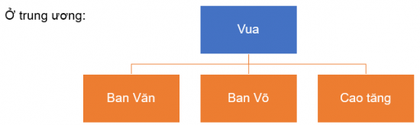  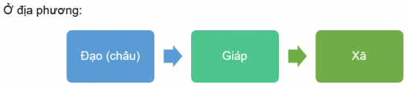  Nhận xét: Tổ chức chính quyền được xây dựng từ trung ương đến địa phương khá quy củ với nhiều cấp hành chính; Hoàng đế là người đứng đầu có quyền lực cao nhất.  Đinh Bộ Lĩnh đã tiến thêm một bước trong xây dựng chính quyền độc lập, tự chủ, khẳng định chủ quyền quốc gia dân tộc so với thời Ngô Quyền  Tích hợp ANQP: Xây dựng nền tự chủ thời Đinh.  Câu hỏi cho HS khuyết tật: Đinh Bộ Lĩnh đã lập ra triều đại nào?  Bước 4: Kết luận, nhận định  - GV đánh giá kết quả hoạt động của HS.  - GV chốt ý.  * Nhiệm vụ 3:  Bước 1: Giao nhiệm vụ học tập  Hoạt động cặp đôi  GV phát phiếu học tập và hướng dẫn sử dụng để học sinh mô tả được cuộc kháng chiến chống Tống của Lê Hoàn theo kĩ thuật 5W1H trên phiếu học tập theo cặp đôi.  GV hướng dẫn HS khám phá tư liệu phần b,mục 1 tr48 SGK kết hợp theo dõi video để tìm câu trả lời về cuộc kháng chiến chống Tống năm 981.  Why: Vì sao Lê Hoàn được các tướng lĩnh suy tôn lên làm vua?  When: Cuộc kháng chiến này diễn ra khi nào?  Who: Ai chỉ huy quân Tống vào xâm lược nước ta?  Where:Những chiến thắng ác liệt diễn ra ở đâu?  What: Những nguyên nhân dẫn đến thắng lợi là gì?  How: Cuộc kháng chiến chống Tống thời Tiền Lê có ý nghĩa như thế nào?  Hoạt động cá nhân:  Quan sát Lược đồ cuộc kháng chiến chống Tống năm 981 trình bày lại diễn biến của cuộc khởi nghĩa?  Bước 2: Thực hiện nhiệm vụ  - GV hướng dẫn HS tìm hiểu yêu cầu, thực hiện.  - HS suy nghĩ, thực hiện yêu cầu.  Bước 3: Báo cáo, thảo luận  - Cặp đôi cháo phiếu học tập, trình bày, HS còn lại theo dõi, nhận xét và cho điểm theo tiêu chí mà GV cung cấp  Dự kiến câu trả lời:  Phiếu học tập:  Why: Năm 979, Đinh Tiên Hoàng mất; Nhà Tống âm mưu xâm lược; Lê Hoàn tài giỏi, mưu lược.  When: Năm 981  Who: Hầu Nhân Bảo  Where: Lục Đầu Giang, Bạch Đằng, Tây Kết  What: Do tinh thần yêu nước; Nhờ tài mưu lược của Lê Hoàn; Do nhà Đinh sẵn sàng vì lợi ích dân tộc mà hi sinh lợi ích dòng họ  How: Bảo vệ vững chắc nền độc lập dân tộc; Chứng tỏ bước phát triển mới của quốc gia Đại Việt.  Bước 4: Kết luận, nhận định  - GV đánh giá kết quả hoạt động của HS. GV chốt ý và phân tích cho HS thấy rõ ý nghĩa lịch sử lớn lao của cuộc kháng chiến: đã đánh bại nguy cơ xầm lược của nước ngoài, giữ vững nền độc lập, củng cố vững chắc lòng tin ở sức mạnh và tiền đồ của dân tộc.  GV giải thích cho HS hiểu Vì sao triều thần nhà Đinh suy tôn Lê Hoàn lên làm vua: Trước tình thế nguy ngập, vua Đinh vừa mất, người kế vị còn nhỏ tuổi, quân Tống lại ngấp nghé ở biên cương, thì hành động của Thái hậu họ Dương là đúng đắn và rất đáng ca ngợi. Bà đã biết hi sinh quyền lợi của dòng họ, vượt lên quan niệm của chế độ phong kiến để bảo vệ lợi ích của cả dân tộc.  - GV mở rộng về di tích lịch sử Bạch Đằng Giang: Nơi thờ 3 vị anh hùng: Ngô Quyền, vua Lê Đại Hành, Trần Quốc Tuấn | 1. Công cuộc xây dựng chính quyền và bảo vệ đất nước thời Đinh- Tiền Lê  a. Chính quyền thời Đinh  - Đinh Bộ Lĩnh lên ngôi Hoàng đế, đặt tên nước là Đại Cồ Việt, đóng đô ở Hoa Lư.  - Tổ chức chính quyền được xây dựng từ trung ương đến địa phương.  - Nhà vua còn cho đúc tiền, xử phạt những người có tội và sai sứ sang giao hảo với nhà Tống  --> Khẳng định vị thế độc lập của nước Đại Cồ Việt  b. Cuộc kháng chiến chống Tống năm 981  * Hoàn cảnh:  - Năm 979 Đinh Bộ Lĩnh bị ám sát, nội bộ lục đục  - Nhà Tống lăm le xâm lược.  - Lê Hoàn được suy tôn lê làm vua.  * Diễn biến:  - Năm 981 quân Tống xâm lược nước ta bằng 2 đường thuỷ và bộ.  - Lê Hoàn trực tiếp chỉ huy cuộc kháng chiến nhiều trận chiến ác liệt diễn ra ở Lục Đầu Giang, Bạch Đằng, Tây Kết,...  * Kết quả:  - Tướng giặc Hầu Nhân Bảo bị giết.  - Cuộc kháng chiến thắng lợi  * Ý nghĩa:  - Khẳng định quyền làm chủ đất nước.  - Đánh bại âm mưu xâm lược quân Tống.
Hoạt động 2. 3 Chính quyền thời Tiền Lê
a. Mục tiêu: Giới thiệu được những nét chính về tổ chức chính quyền thời Tiền Lê.
b. Nội dung: HS đọc thông tin SGK và trả lời câu hỏi
c. Sản phẩm: Câu trả lời của HS
d. Tổ chức thực hiện
Hoạt động của GV và HS | Nội dung
* Nhiệm vụ 1:  Bước 1: Chuyển giao nhiệm vụ  Hoạt động cặp đôi  GV cho HS làm việc theo cặp đôi (đổi cặp), đọc thông tin, tư liệu để tìm hiểu về tổ chức chính quyền thời Tiền Lê.  Để hiểu được nội dung trên, GV yêu cầu HS hoàn thành phiếu học tập (gợi ý dưới đây), trên cơ sở khai thác phần c, mục 1 SGK và sự hỗ trợ của GV.  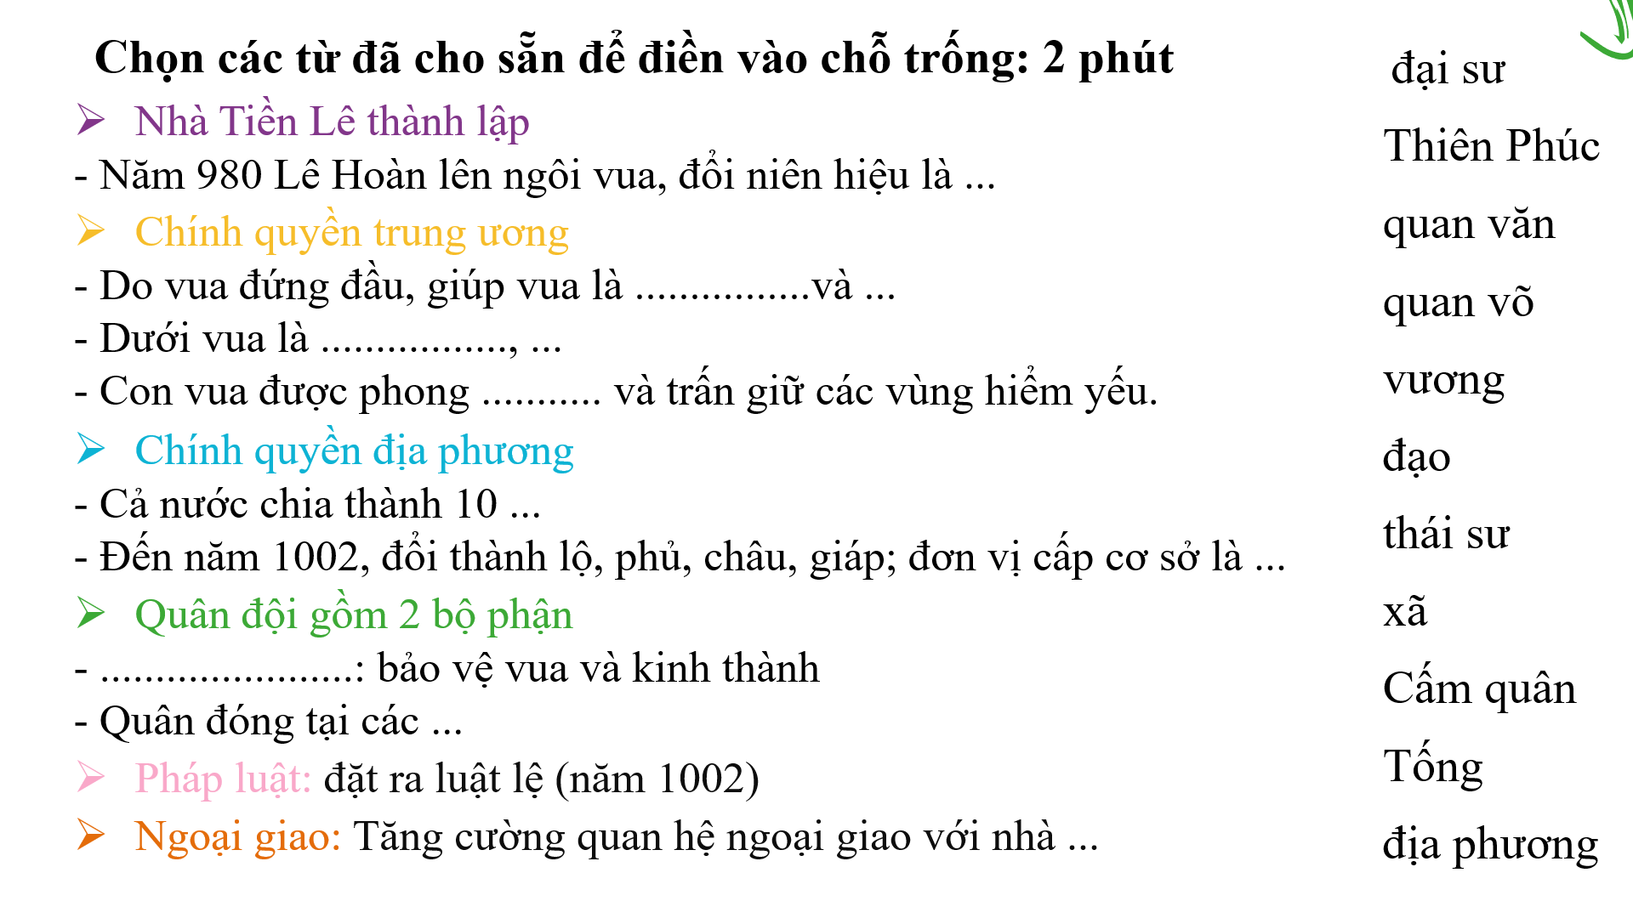  Bước 2: Thực hiện nhiệm vụ  HS suy nghĩ, trả lời; GV quan sát, hỗ trợ  Bước 3: Báo cáo, thảo luận  HS trình bày kết quả, HS khác nhận xét, bổ sung.  Phản hồi phiếu học tập:  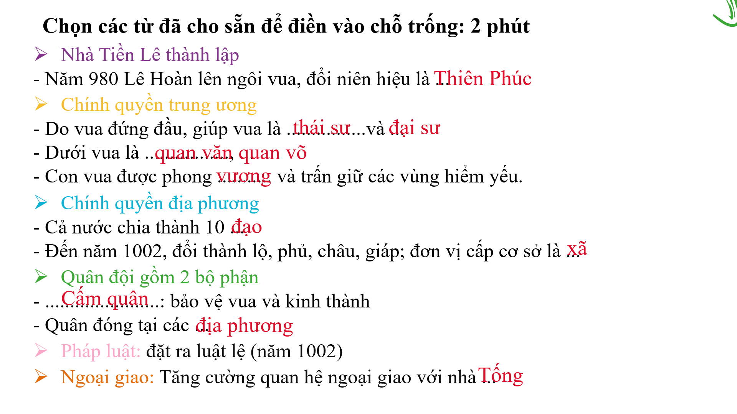Bước 4: Kết luận, nhận định  GV nhận xét, chốt ý  Như vậy tổ chức chính quyền quân chủ do vua đứng đầu. So với thời Ngô, tổ chức chính quyền thời Tiền Lê được hoàn thiện thêm từ trung ương đến địa phương. Đây là bước tiến mới trong việc xây dựng chính quyền quân chủ của quốc gia độc lập. | 3 Chính quyền thời Tiền Lê
Hoạt động 2.4. Đời sống xã hội và văn hóa thời Đinh – Tiền Lê
a. Mục tiêu: Nhận biết được đời sống xã hội, văn hóa thời Đinh – Tiền Lê.
b. Nội dung: HS đọc thông tin SGK và trả lời câu hỏi
c. Sản phẩm: Câu trả lời của HS
d. Tổ chức thực hiện
Hoạt động của GV và HS | Nội dung
Bước 1: Chuyển giao nhiệm vụ  GV Chia lớp thành 4 nhóm  thời gian 6 phút  Nhiệm vụ: Đọc thông tin mục 2 sgk tr50 hoàn thành phiếu học tập sau  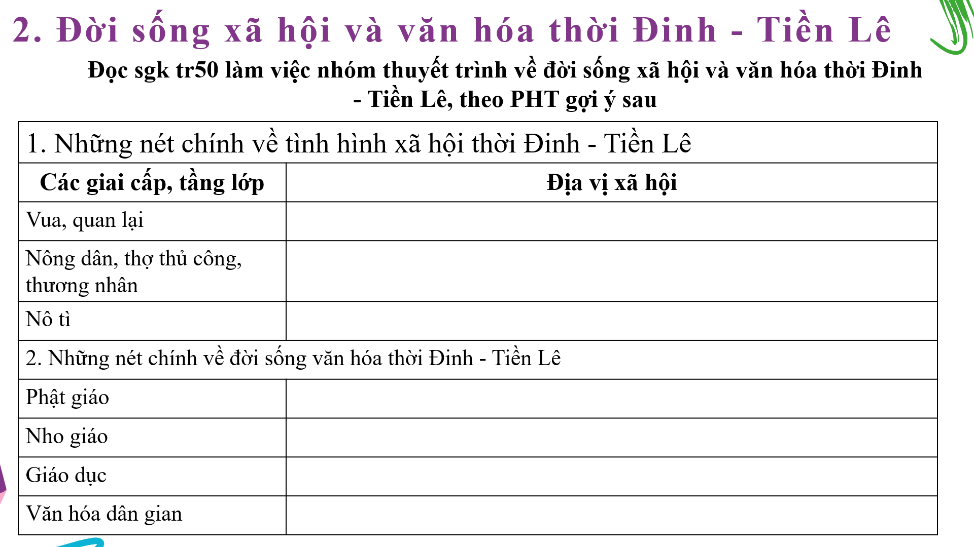  Bước 2: Thực hiện nhiệm vụ  HS suy nghĩ, trả lời; GV quan sát, hỗ trợ  Bước 3: Báo cáo, thảo luận  HS trình bày kết quả, HS khác nhận xét, bổ sung.  Phản hồi phiếu học tập:  Bước 4: Kết luận, nhận định  GV nhận xét, chốt ý  GV đặt thêm câu hỏi cho các nhóm:  1. Tại sao các nhà sư lại được trọng dụng?  Do lúc đó Phật giáo có điều kiện truyền bá rộng rãi, các nhà sư là những người có học thức nên được nhân dân và nhà nước quý trọng.  GV mở rộng kiến thức: Vào những ngày vui, vua cũng thích đi chân đất, cầm chiếc xiên lội ao đâm cá. Hành động này chứng tỏ thời đó sự phân biệt giàu-nghèo, sang-hèn chưa sâu sắc, quan hệ vua-tôi chưa có khoảng cách lớn. Vùng nào cũng có lò vật, trai gái đều chuộng võ, ca hát nhảy mua từng bước tạo nên nghệ thuật sân khấu chèo. | 4. Đời sống xã hội và văn hóa thời Đinh – Tiền Lê
Hoạt động 3: Luyện tập
a. Mục tiêu: Nhằm củng cố, hệ thống hóa, hoàn thiện kiến thức mới mà HS đã được lĩnh hội ở hoạt động hình thành kiến thức.
b. Nội dung: HS suy nghĩ và trả lời câu hỏi
c. Sản phẩm: Câu trả lời của HS
d. Tổ chức thực hiện
Bước 1. Chuyển giao nhiệm vụ học tập
Thông qua tư liệu và sgk hãy nhận xét vai trò của Lê Hoàn trong cuộc kháng chiến chống Tống năm 981?
Bước 2: Thực hiện nhiệm vụ
HS đọc tư liệu GV cung cấp kết hợp kiến thức đã học để nhận xét được vai trò của Lê Hoàn trong cuộc kháng chiến chống Tống.
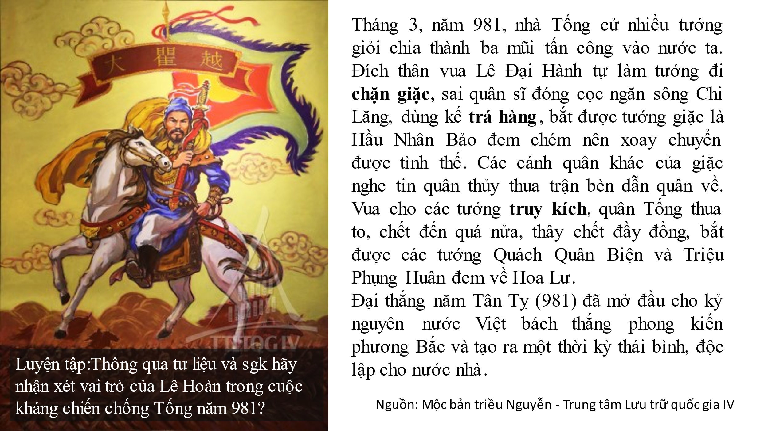
Bước 3: Báo cáo, thảo luận
- GV gọi HS lần lượt trả lời, học sinh khác dõi, nhận xét, bổ sung cho bạn.
Dự kiến sản phẩm:
+ Phán đoán chính xác hướng tiến công của quân Tống
+ Chủ động phòng ngự và phản công quân giặc khi thời cơ xuất hiện.
+ Vua trực tiếp lãnh đạo cuộc kháng chiến khiến quân Tống đại bại.
Bước 4: Kết luận, nhận định: GV nhận xét câu trả lời của HS.
Hoạt động 4: Vận dụng
a. Mục tiêu: Vận dụng kiến thức mới mà HS đã được lĩnh hội để giải quyết những vấn đề mới trong học tập.
b. Nội dung: HS suy nghĩ và trả lời câu hỏi
c. Sản phẩm: Câu trả lời của HS
d. Tổ chức thực hiện
Bước 1: Chuyển giao nhiệm vụ:
– GV đưa ra tình huống: Giả sử em là Đinh Tiên Hoàng, em có chọn đặt kinh đô ở Hoa Lư không? Vì sao?
Bước 2: Thực hiện nhiệm vụ
- GV hướng dẫn các em tìm hiểu yêu cầu của đề.
- HS đọc và xác định yêu cầu của bài tập.
Bước 3: Báo cáo kết quả
- GV hướng dẫn các em cách nộp sản phẩm cho GV sau khi hoàn thành.
- HS làm bài tập ra giấy và nộp lại cho GV qua hệ thống CNTT mà GV hướng dẫn.
Bước 4: Kết luận, nhận định
GV nhận xét, đánh giá, khen thưởng (nếu có)
4.Hướng dẫn học ở nhà: về nhà học sinh học bài và đọc trước bài mới.

Duyệt của TCM Giáo viên

